**初三专题《河流的水文特征》拓展提升**

**【拓展任务】**

阅读以下图文资料，构建青藏高原地区自然要素关系图。

资料一：青藏高原是中国最大、世界海拔最高的高原，平均海拔超过4000 m，被称为“世界屋脊”。青藏高原土地辽阔，总面积约为250 万km2，占中国陆地总面积的1/4。青藏高原自然环境明显区别于其他地区，形成了自己鲜明的特征，主要表现为海拔高、温度低、辐射强、河湖众多、冰川冻土广布、生物多样性丰富。平均海拔4000-5000米，被称为“世界屋脊”、“第三极”。

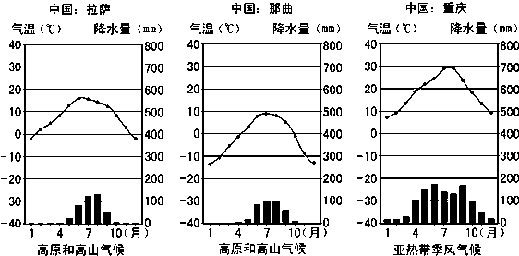资料二：青藏高原地形图、气候图和景观图

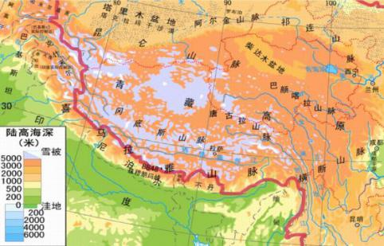

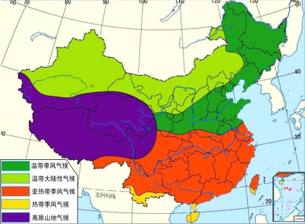青藏高原地形图 中国气候类型分布图 气候直方图

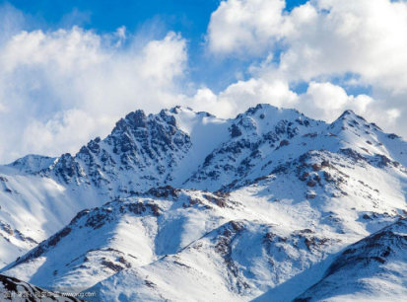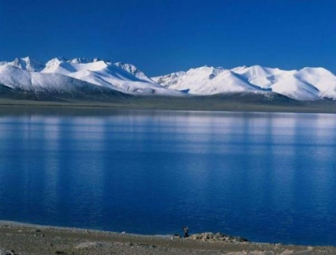

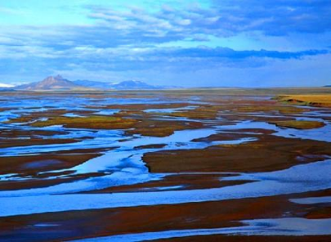

雪山连绵 大江大河源头 高原湖泊

青藏高原自然要素关系图